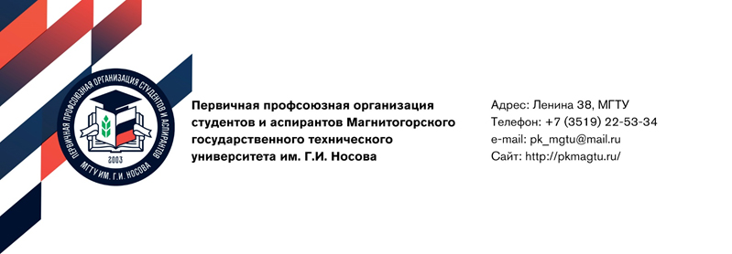

Реквизиты
Первичная профсоюзная организация студентов и аспирантов Магнитогорского государственного технического университета профессионального союза работников народного образования и науки Российской Федерации
Р/c № 40703810207460003431 в ОАО «Челиндбанк» г. Челябинск,
Кор. счет. № 30101810400000000711,
БИК 047501711.
ИНН 7444200300
КПП 745601001
юридический адрес: 455000, г. Магнитогорск, пр. Ленина, д.38,
ауд. 1101, тел. (3519) 22-53-34
E-mail: pk_mgtu@mail.ru

Главный бухгалтер профкома студентов
и аспирантов МГТУ – Кива–Хамзина Ю.Л.

Председатель профкома студентов
и аспирантов МГТУ Станислав Игоревич Головей

